
Rufus: Morský dráčik,
ktorý nevedel plávať

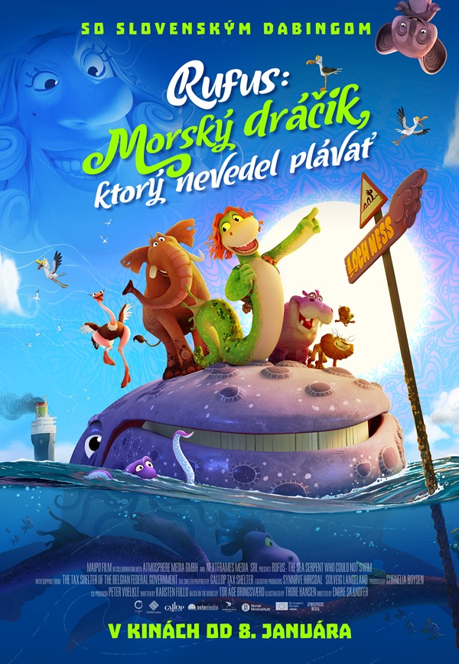

Premiéra | 8.1.2026
Originálny názov | Ruffen - Sjøormen som ikke  kunne svømme
Žáner | animovaný
Réžia | Endre Skandfer
Scenár | Karsten Fullu
Hrajú v slovenskom znení
Rok výroby | 2025
Krajina pôvodu | Nórsko, Belgicko, Nemecko
Dĺžka | 80 min
Jazyková verzia | slovenský dabing
Filmové kópie | 2D DCP
Odporúčaná prístupnosť

Na malom ostrove, ktorý sa nedá nájsť nikde na mape, si morské príšerky užívajú šťastný a bezstarostný život. Boja sa len jednej veci – aby ich neobjavili ľudia. Našťastie majú strýka Ludvika s čínskou dračou krvou v žilách, ktorý dokáže vypustiť paru a zahaliť ostrov hmlou vždy, keď sa na obzore objaví nejaká loď. Jedným z obyvateľov ostrova je aj morský dráčik Rufus, ktorý má veľkú smolu – nevie totiž plávať, a preto väčšinu času trávi sám. Všetko sa zmení vo chvíli, kedy strýko stratí svoju magickú silu a ostrov sa ocitne v nebezpečenstve. Jediný, kto im môže pomôcť, je teta Bessie z lochnesského jazera v ďalekom Škótsku. Rufus pochopí, že toto je jeho príležitosť a prihlási sa, že za ňou pôjde. Bude musieť prekonať sám seba a čeliť svojmu strachu, ale konečne dostane šancu dokázať, že aj keď je iný, patrí do rodiny.




